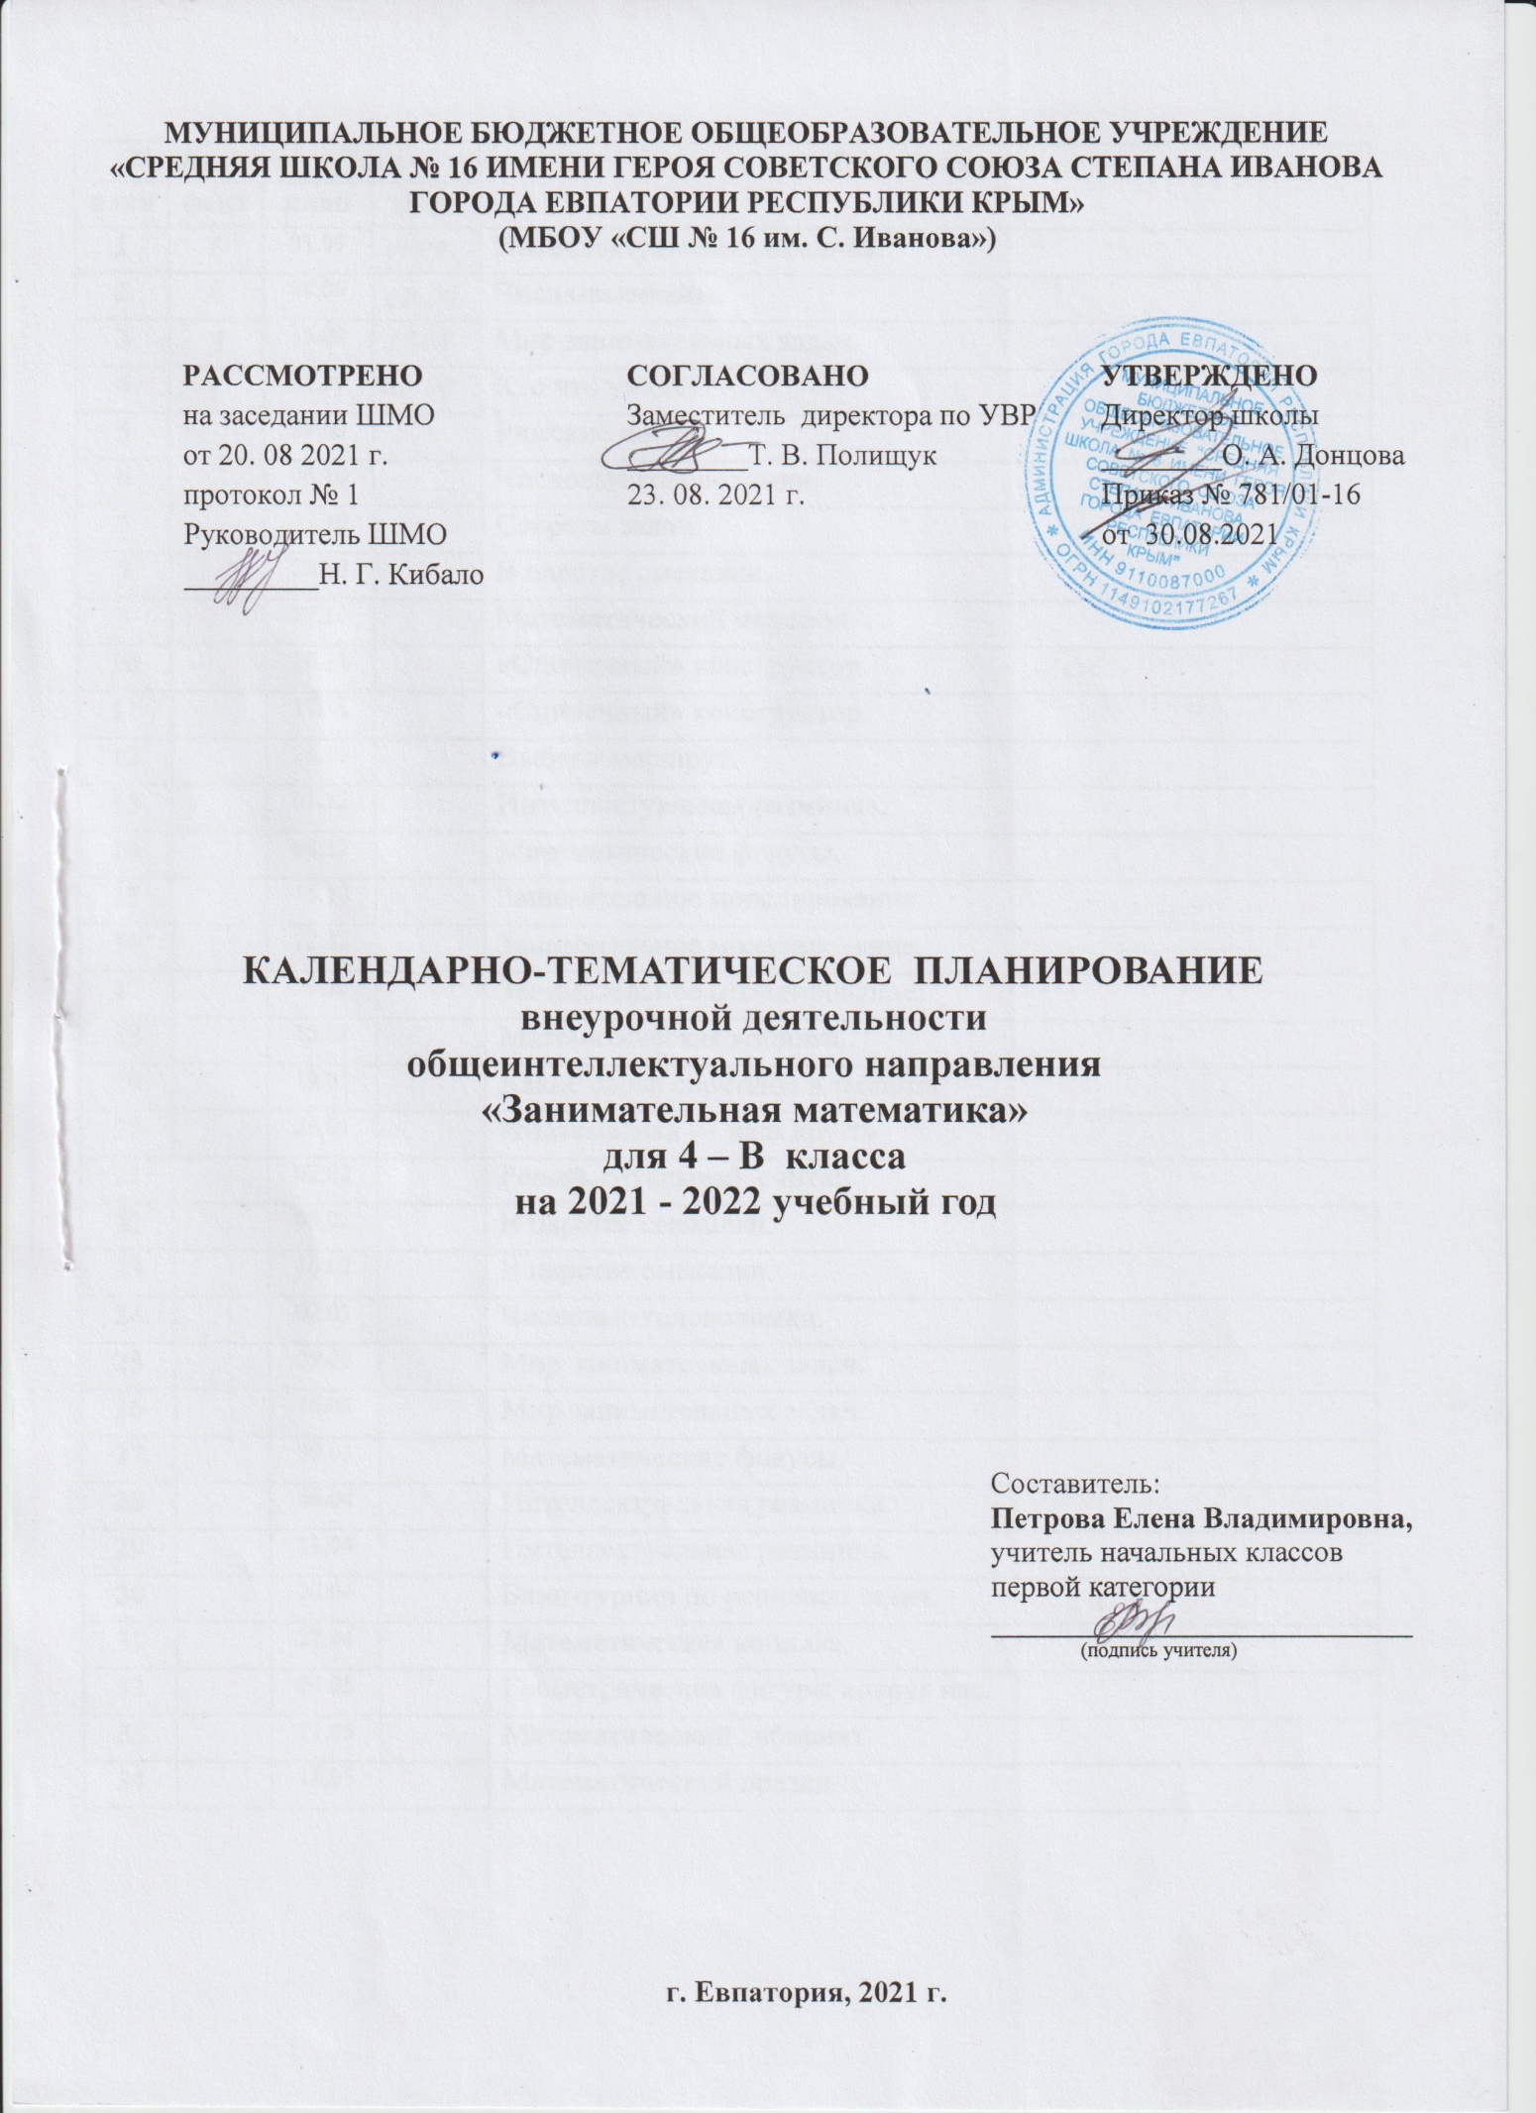

№ п/п |  | Дата |  | Тема занятия
план | факт | план | факт
1 |  | 01.09 |  | Интеллектуальная разминка.
2 |  | 08.09 |  | Числа-великаны.
3 |  | 15.09 |  | Мир занимательных задач.
4 |  | 22.09 |  | Кто что увидит?
5 |  | 29.09 |  | Римские цифры.
6 |  | 06.10 |  | Числовые головоломки.
7 |  | 13.10 |  | Секреты задач.
8 |  | 20.10 |  | В царстве смекалки.
9 |  | 27.10 |  | Математический марафон.
10 |  | 10.11 |  | «Спичечный» конструктор.
11 |  | 17.11 |  | «Спичечный» конструктор.
12 |  | 24.11 |  | Выбери маршрут.
13 |  | 01.12 |  | Интеллектуальная разминка.
14 |  | 08.12 |  | Математические фокусы.
15 |  | 15.12 |  | Занимательное моделирование.
16 |  | 22.12 |  | Занимательное моделирование.
17 |  | 29.12 |  | Занимательное моделирование.
18 |  | 12.01 |  | Математическая копилка.
19 |  | 19.01 |  | Какие слова спрятаны в таблице?
20 |  | 26.01 |  | «Математика — наш друг!»
21 |  | 02.02 |  | Решай, отгадывай, считай.
22 |  | 09.02 |  | В царстве смекалки.
23 |  | 16.02 |  | В царстве смекалки.
24 |  | 02.03 |  | Числовые головоломки.
25 |  | 09.03 |  | Мир занимательных задач.
26 |  | 16.03 |  | Мир занимательных задач.
27 |  | 30.03 |  | Математические фокусы.
28 |  | 06.04 |  | Интеллектуальная разминка.
29 |  | 13.04 |  | Интеллектуальная разминка.
30 |  | 20.04 |  | Блиц-турнир по решению задач.
31 |  | 27.04 |  | Математическая копилка.
32 |  | 04.05 |  | Геометрические фигуры вокруг нас.
33 |  | 11.05 |  | Математический лабиринт.
34 |  | 18.05 |  | Математический праздник.

